Структура нагрузки:
100 потоков, длительность нагрузки 30 минут, каждый поток выполняет следующие запросы:
- авторизация
- поиск по 2м буквам имени
- поиск по 3м буквам имени
- поиск по 2м буквам фамилии
- поиск по 3м буквам фамилии
- поиск по 1 букве имени и фамилии
- поиск по 1 букве имени и 2 фамилии
- поиск по 2 буквам имени и 1 фамилии
- поиск по 2м буквам имени и фамилии

Нагрузка без индексов:
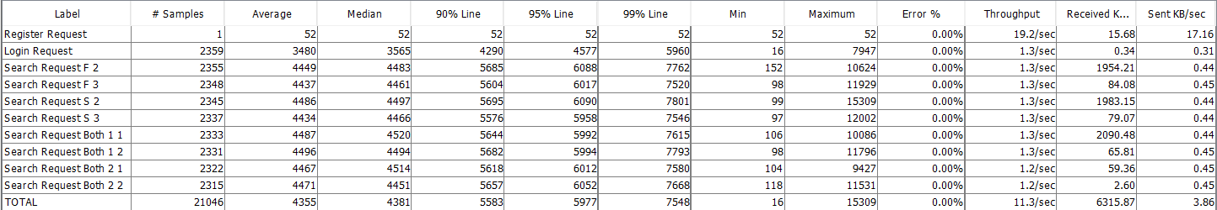
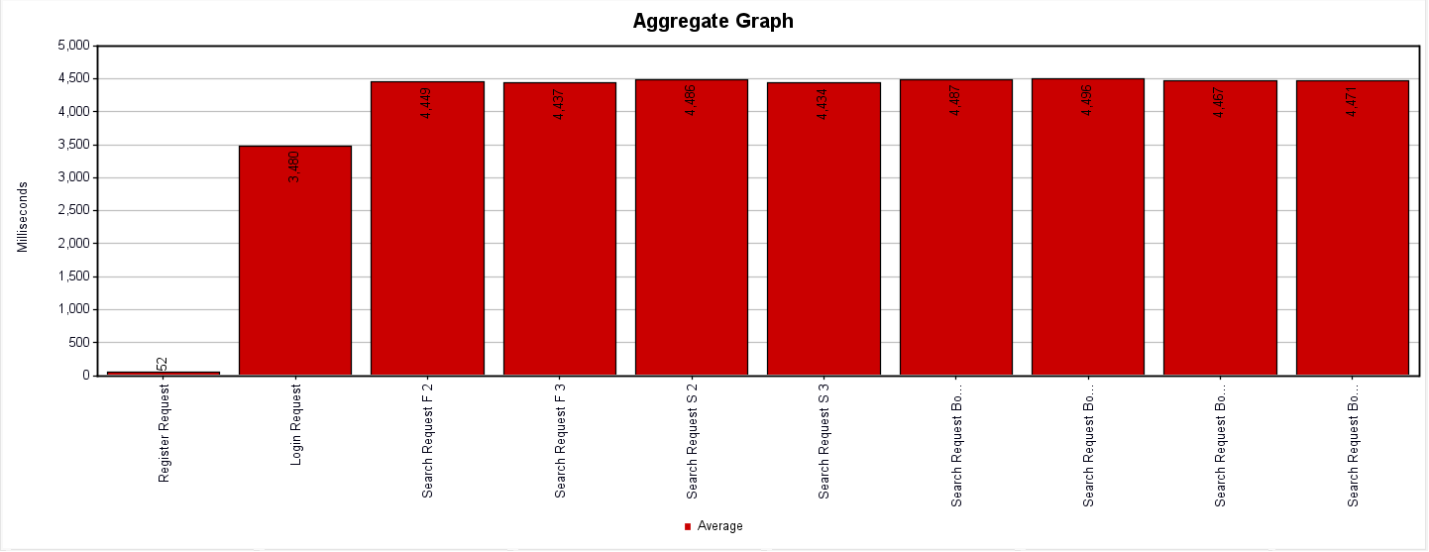
Нагрузка с индексами:
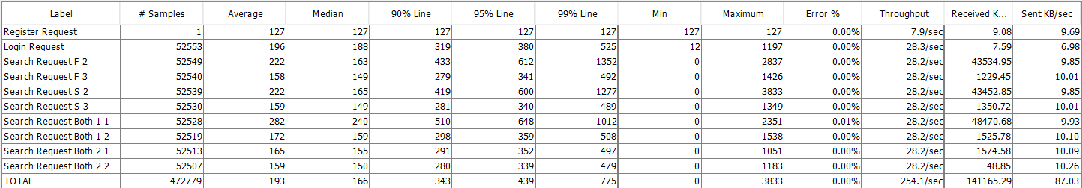
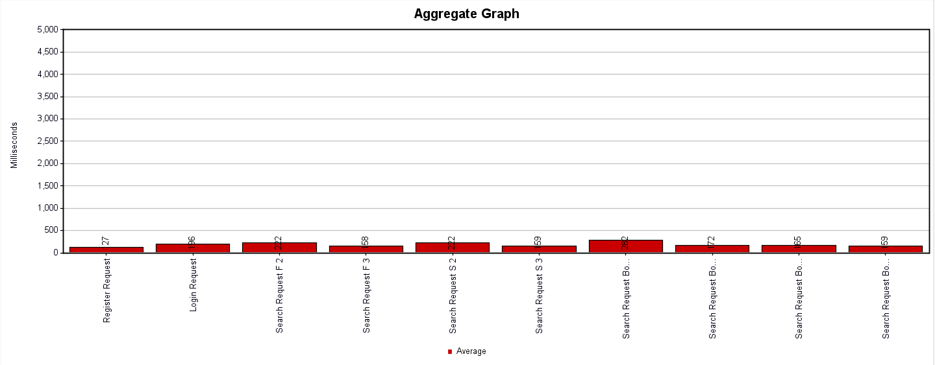
Анализ запроса:

EXPLAIN ANALYSE
SELECT u.id, u.first_name, u.second_name, u.is_male, u.birthdate, u.biography, u.city
FROM users u
WHERE u.first_name like 'А%'
and u.second_name like 'А%'
ORDER BY u.id;

Без индексов:
Gather Merge (cost=113162.72..113716.46 rows=4746 width=693) (actual time=860.094..871.291 rows=6654 loops=1)
Workers Planned: 2
Workers Launched: 2
-> Sort (cost=112162.70..112168.63 rows=2373 width=693) (actual time=835.276..835.556 rows=2218 loops=3)
Sort Key: id
Sort Method: quicksort Memory: 1766kB
Worker 0: Sort Method: quicksort Memory: 1672kB
Worker 1: Sort Method: quicksort Memory: 1690kB
-> Parallel Seq Scan on users u (cost=0.00..112029.66 rows=2373 width=693) (actual time=6.327..829.177 rows=2218 loops=3)
Filter: ((first_name ~~ 'А%'::text) AND (second_name ~~ 'А%'::text))
Rows Removed by Filter: 331116
Planning Time: 3.237 ms
JIT:
Functions: 12
" Options: Inlining false, Optimization false, Expressions true, Deforming true"
" Timing: Generation 3.560 ms, Inlining 0.000 ms, Optimization 2.173 ms, Emission 14.771 ms, Total 20.504 ms"
Execution Time: 875.165 ms
С индексами:

Sort (cost=23715.29..23728.21 rows=5167 width=696) (actual time=100.685..101.948 rows=6654 loops=1)
Sort Key: id
Sort Method: external merge Disk: 4632kB
-> Bitmap Heap Scan on users u (cost=2563.12..23396.62 rows=5167 width=696) (actual time=28.142..84.671 rows=6654 loops=1)
Filter: ((first_name ~~ 'А%'::text) AND (second_name ~~ 'А%'::text))
Rows Removed by Filter: 11153
Heap Blocks: exact=15315
-> BitmapAnd (cost=2563.12..2563.12 rows=6547 width=0) (actual time=26.500..26.502 rows=0 loops=1)
-> Bitmap Index Scan on idx_users__second_name (cost=0.00..629.09 rows=46066 width=0) (actual time=7.180..7.180 rows=44019 loops=1)
Index Cond: ((second_name ~>=~ 'А'::text) AND (second_name ~<~ 'Б'::text))
-> Bitmap Index Scan on idx_users__first_name (cost=0.00..1931.20 rows=142278 width=0) (actual time=17.069..17.069 rows=139893 loops=1)
Index Cond: ((first_name ~>=~ 'А'::text) AND (first_name ~<~ 'Б'::text))
Planning Time: 6.998 ms
Execution Time: 104.281 ms

